Caiet de sarcini
Lucrari de înființare a plantațiilor forestiere, în cadrul proiectului finanțat de ONIPM pentru anii 2024-26 ”Oaze verzi în Puhăceni. Proiect pentru biodiversitate și sustenabilitate” în s. Puhăceni, r-ul Anenii Noi
Preambul
1.1 Caietul de sarcini face parte integrantă din documentația pentru atribuirea contractului și constituie ansamblul cerințelor pe baza cărora se elaborează de către fiecare ofertant propunerea tehnica și financiară. Caietul de sarcini conține, în mod obligatoriu specificații tehnice. Acestea definesc, după caz, caracteristici referitoare la nivelul calitativ, precum și sisteme de asigurare a calității, terminologie, simboluri, teste și metode de testare, ambalare, etichetare, marcare, condițiile pentru certificarea conformității cu standardeele în vigoare.
1.2 Propunerea tehnică trebuie să îndeplinească cerințele și condițiile din caietul de sarcini, acestea fiind considerate minime și obligatorii. În acest sens, orice ofertă prezentată, care se abate de la prevederile prezentului caiet de sarcini, va fi luată în considerare, numai în măsura în care propunerea tehnică presupune asigurarea unui nivel tehnic și calitativ superior cerințelor minimale solicitate.
1.3 În situația nerespectării acestor cerințe și condiții oferta este considerată neconformă.
2. Descriere generală
Lucrarile de înființare a plantațiilor forestiere, în cadrul proiectului finanțat de ONIPM pentru anii 2024-26 ”Oaze verzi în Puhăceni. Proiect pentru biodiversitate și sustenabilitate” în s. Puhăceni, r-ul Anenii Noi. perioada de execuție a lucrărilor fiind de 3 ani de zile:
Lucrările se vor realiza în baza graficului de execuție a lucrărilor, coordonat între Antreprenor și Beneficiar și conform etapelor prevăzute în documentația de execuție, conform normativelor în domeniu, dupa transmiterea avizului de incepere a lucrarilor de catre Beneficiar.

3. Informaţiişi proiectare
Lucrarile de înființare a plantațiilor forestiere, în cadrul proiectului finanțat de ONIPM pentru anii 2024-26 ”Oaze verzi în Puhăceni. Proiect pentru biodiversitate și sustenabilitate” în s. Puhăceni, r-ul Anenii Noi se vor realiza în baza devizului de cheltuieli, parte integrantă a contractului, elaborat și expertizat conform legislatiei, normelor, regulamentelor si standardelor Republicii Moldova in vigoare obligatorii pentru executie de către antreprenor.Organizarea lucrărilor de construcție se vor organiza și executa conform normativelor în vigoare și tehnologiei pentru fiecare domeniu în parte.

4. Materiale, compatibilităţi, reglementări tehnice şi standarde utilizate

Toate materialele si produsele folosite la executarea lucrărilor trebuie sa corespunda cerintelor legii nr.721 din 02.02.96 privind calitatea in constructii. Înlocuirea produselor si procedeelor prevazute in proiect cu altele se vor efectua numai pe baza solutiilor stabilite de proiectanți cu acordul investitorului.
Se supun obligatoriu verificarii calitații si recepționarii lucrarilor ascunse si/sau in faze determinante la construcții și instalații aferente prevăzute in proiectul de execuție.
Executantul va stabili raspunderea tuturor participanţilor la procesul de productie (factori de raspundere, colaboratori, subcontractanti) in corespundere cu sistemulpropriu de asigurare a calitatiiadoptat cu prevederelelegale in vigoare.

5. Mostre
Executantul v-a asigura, realiza, atesta si garanta calitatea constructiei conform prevederelor legii nr.721 din 02.02.96 privind calitatea în constructii. La toate materialele, utilajele si lucrările de construcție, parametrii tehnice ale caroradifera sau care nu sunt prevazute de catre documentația de executie, antreprenorul v-a prezenta probele necesare de laborator şi о cantitate de materiale necesara pentru aprecierea parametrelor tehnice la cererea autoritatii contractante.
Autoritatea contractantă-grupul de lucru pentru achiziții publice în timpul examinării și evalării ofertelor depuse la concurs va solicita mostre și certificate de conformitate ale materialelor de bază necesare pentru executarea proiectului.
Asigurarea nivelului de calitate corespunzator exigentelor esentiale se va asigura printr-un sistem de calitate conceput şi realizat prin personal propriu de specialitate a antreprenorului general și diriginte de şantier atestat.

6. Furnizarea, păstrarea, protecţia materialelor şi a lucrărilor. Securitatea construcţiilor şi a terenurilor aferente
Furnizarea materialului săditor va fi efectuată de catre antreprenor conform parametrilor tehnici stipulaţi în documentația de execuție și certificate în modul stabilit in Republica Moldova, purtând raspunere de calitatea produselor, transportare, manipulare, depozitare si protecția lor. Materialele se vor livra în ambalajele originale, containere sau pachete purtînd marca si identificarea producătorului sau furnizorului.
Toate materialele, elementele și dotările care au caracteristici diferite de cele prevăzute în proiect precum și acelea care prezintă defecțiuni care la exploatare ar putea conduce la accidente de muncă sau la producerea unor daune materiale de orice natură vor fi respinse. Pot fi admise pentru montare, în cazul în care este posibil, numai părțile de material care nu prezintă deteriorări, însă numai după ce s-a facut o verificare severă asupra calității lor.
Conform Regulamentului de recepție a construcțiilor si instalațiilor aferente aprobat prin Hotărîrea Guvernului nr.285 din 23.05.96 antreprenorul efectuează protecţia si securitatea lucrarilor executate, construcțiilor si teritoriilor aferente, in funcție de condiţiile atmosferice pînă la semnarea procesului verbal de recepție la terminarea lucrarilor.
Executantul este obligat să folosească la executarea lucrărilor contractate numai materiale cetificate pe teritoriul Republicii Moldova, să nu deterioreze clădirile, obiectele și instalațiile existente care nu fac parte din obiectul de reparație, să folosească numai mecanizme și utilaje speciale destinate pentru executarea lucrărilor de construcție conform proiectului tehnic și normativelor în vigoare.
Executantul este obligat pentru supunerea la recepție numai a construcțiilor care corespund cerințelor de calitate si pentru care au predat investitorului documentele necesare. Se va sesiza in timp de 24 de ore Agenția de Supraveghere Tehnică, in cazul producerii unor accidente tehnice in timpul execuţiei lucrărilor.

7. Încercări, instrucţiuni, garanţii ale furnizorilor, desene şi scheme de execuţie
Executarea incercarilor, verificările, testele și măsuratorile necesare a tuturor elementelor şi lucrărilor se vor efectua conform documentației de execuție, reglamentărilor tehnice naționale specifice fiecărui domeniu de lucrări şi prescripțiilor tehnice, fiind obligatorii pentru executare și pot fi efectuate integral de reprezentanți autorizați ai Antreprenorului în colaborare cu reprezentanții autorizați ai Beneficiarului, sau numai de reprezentanții autorizați ai Angajatorului.
Cheltuielile tuturor încercărilor, verificărilor și măsurătorilor, pentru punerea în funcțiune a lucrărilor trebuie prevăzute și suportate de Antreprenor. Toate materialele de construcție pot fi introduse în lucrare numai dacă sunt conform prevederilor documentației de execuție, daca au fost livrate cu certificat de calitate și dacă în cursul depozitării sau manipulării nu au suferit deteriorări.
Procesele verbale de verificare a calității lucrarilor ascunse şi/sau in faze determinante la lucrările ce se execută prin subantrepriză se inregistriază in registrele antreprenorului. Responsabil de pastrarea, intocmirea si tinerea la zi a registrelor tehnice este derigintele de şantier atestat.
Antreprenorul general va prezenta Beneficiarului, odată cu prezentarea proceselor verbale de recepție a lucrărilor executate lunar și procesele verbale cu rezultatele încercărilor de laborator, certificatele de conformitate a materialelor, garanția furnizorilor la materiale aplicate și cartea tehnică a construcției completată.

8. Remedierea viciilor ascunse şi a defectelor
Executantul este obligat de a soluționa neconformităţile, defectele si neconcordanțele apărute in fazele de execuție, numai pe baza soluțiilor stabilite de proiectant cu acordul investorului. In toate cazurile, in care la verificarea unei lucrari ascunse si/sau in faze determinate se constată abateri peste limitele admise sau neîncadrarea in prevederele din documentele normative, proiecte si prescripții tehnice,urmează procedura remedierilor, fiind strict interzis de a se executa in continuare orice lucrare, care ar ascunde, prin acoperire sau inglobare, lucrarea defectoasă in cauza, sau care ar impedica accesul la ea.
Remedierile privitoare la abateri peste cele admisibele, care duc la nerespectarea exigențelor esențiale se vor putea efectua numai cu avizul in scris al proiectantului. În aceste cazuri se va intocmi un plan de măsuri cu termeni pentru repunera lucrării in situația prevazută in proiect, după executarea remedierilor se intocmeşte un nou process verbal de verificare a calitații lucrărilor ascunse si/sau in faze determinante, care se inregistreză conform dispozițiilor legale.
Executantul este obligat sa execute remediera pe proprie cheltuilă a defectelor calitative aparute din vina lui atît in perioada de execuție cat şi in perioada de garanție stabilită conform legislației și clauzelor contractului de antrepriză.
Executantul este obligat de a soluționa defectele apărute din vina sa în timpul executării lucrărilor la clădirile, obiectele, instalațiile, terenuri, rețele sau construcțiile existente, care nu fac parte din obiectul contractului, pe proprie cheltuilă.

9. Trasarea geodezică a lucrărilor, toleranţe de execuţie
Trasarea geodezică a clădirii - conform proiectului de executie. Drept inalțime geodezică pentru organizarea reliefului serveşte reperul. Drept cota relativa 0,000 este primit nivelul pardoselii clădirii, care corespunde cotei planului general. Toleranţele admisibile la executarea lucrărilor trebuie sa fie minime conform prescripţiilor tehnice si actelor normative in vigoare. Condițiile de certificare a calității lucrărilor executate se consideră a fi îndeplinite prin emiterea de către Antreprenor a Certificatului de Calitate și Garantie, document verificat și aprobat de Beneficiar prin organele sale de control și prezentat comisiei de recepție finală.

10. Nivelul admis al zgomotului, vibraţiilor, protecție a mediului
Mărimea nivelului admis al zgomotului şi vibrației pentru spații trebue sa corespundă documentației de execuție, normelor şi prescripțiilor tehnice stabilite. Se vor urmări regulile specifice pe perioada desfășurării șantierului astfel încat sa se evite contaminarea terenului, contaminarea apelor curgătoare sau freatice în vecinate, poluarea fonică a vecinatații, degajarea de noxesausubstanțe în suspensie in atmosferă. Toate operațiunile de evacuare a deșeurilor se vor face în baza unui contract cu o companie de salubrizarea utorizată sau direct către o groapă de gunoi autorizată dar înbaza de contract preplătit.

11. Cerinţeprivind lucrările de construcţii aferente montării instalaţiilor și utilajelor
Amplasarea tuturor instalțiilor, modul şi locul de fixare; protecția anticorozivă; materialele şi produsele utilizate trebuie sa corespundă documentației de execuție, normativelor tehnice in vigoare. Asigurarea nivelului de calitate corespunzator exigentelor esentiale se va asigura printr-un sistem de calitate conceput şi realizat prin personal propriu cu diriginți de şantier atestați.
Odată cu prezentarea ofertei operatorul economic trebuie să prezinte:
11.1 Documente doveditoare privitor sistemului de management a calității lucrărilor de construcție montaj și manualul calității.
11.2 Declarație și documente doveditoare privind dotările specifice, utilajul și echipamentul tehnic disponibil necesar pentru executarea lucrărilor.
11.3 Declarație și documente doveditoare privind disponibilitatea de personal specializat, instruit și atestat, pentru executarea lucrărilor specifice în domeniul:
11.4 Declarație și documente doveditoare privind disponibilitatea de dirigintede șantier atestat pentru executarea lucrărilor specifice în domeniul:
Recepția lucrărilor va fi realizata conform legislatiei in vigoare. Ansamblul lucrărilor ce urmează a fi executate în cadrul contractului, prevazute in graficul de executie, trebuiesc finalizate la termenul convenit, termen care se calculează de la data emiterii de către Beneficiar a avizului de incepere a lucrarilor, perioada de execuție a lucrărilor fiind de 3 ani de zile calendaristice).
La finalizarea lucrărilor, Antreprenorul are obligatia de a notifica in scris Beneficiarul că sunt indeplinite condițiile de recepție, solicitînd convocarea comisiei de recepție la terminarea lucrărilor.

12. Echipamentele, instalaţiile, utilajele, sculele, instrumentele, dispozitivele şi alte obiecte necesare pentru executarea lucrărilor
Pentu respectarea strictă a tehnologiilor de execuție si intr-o abordare globala a lucrărilor de construcție se vor executa lucrari de organizare pe santier care presupune:
- antreprenorul este obligat să folosească utilaje adecvate tehnologiei de exploatare pentru
executarea lucrărilor de construcție, să folosească pe fluxul tehnologic personal care are calificarea
corespunzătoare lucrărilor care se vor executa.
- imprejmuirea provizorie a amplasamentului construcție si asigurarea accesului securizat;
- amenajarea încăperii pentru depozitarea utilajului, sculelor, crearea conditiilor necesare pentru muncitori etc;
- amenajarea zonei de depozitare provizorie a materialelor si produselor semifabricate;
- asigurarea provizorie cu utilități.
Responsabilitatea pentru securitatea muncii, antiincendiara si utilajului industrial periculos conform legislației in vigoare о poarta executantul lucrărilor de construcție pană la finalizarea lor.
Odată cu prezentarea ofertei operatorul economic trebuie să prezinte declarație privind dotările specifice, utilajul și echipamentul tehnic disponibil necesar pentru executarea lucrării, disponibilitatea de personal atestat pentru executarea lucrărilor specifice și diriginți de șantieratestați.

13. Cerinţe privind calculul costului
Costul ofertei să fie calculat conform normrlor de deviz și prețurilor curente ale anului 2023, oferta se efectuază în baza listei cu cantitățile de lucrări parte integrantă a caietului de sarcini.
Totodata, avand in vedere finanţarea obiectului dat din contul proiectului, normativele cheltuelilor de regie, beneficiul de deviz, cheltuielele pentru transportarea materilelor si salariul mediu pe ramura pentru muncitori-constructori nu poate fi mai mare decat cel stabilit de Ministerul Infrastructurii și Dezvoltării Regionale și coordonare cu Ministerul Finantelor.

14. Securitatea muncii și antiincendiară a șantierului.
Lucrari de înființare a plantațiilor forestiere, în cadrul proiectului finanțat de ONIPM pentru anii 2024-26 ”Oaze verzi în Puhăceni. Proiect pentru biodiversitate și sustenabilitate” în s. Puhăceni, r-ul Anenii Noi.
Organizarea de șantier se va desfășura în incinta amplasamentului construcție, strict în limitele incintei cu rampă de curațare la iesirea în stradă. Antreprenorul este răspunzator pentru organizarea de șantier (respectiv parcarea mijloacelor de transport, depozitarea materialelor și utilajelor) pe amplasamentul agreat împreuna cu Beneficiarul. Pentru asigurarea utilitaților șantierului se vor face branșamente provizorii pentru organizare de șantier racordate la rețelele existente în zonă. Pe durata executării lucrărilor de construcție se vor respecta urmatoarele:
Instruirii corespunzătore a muncitorilorimplicațiînlucrări, conform activitațiidesfășurate;
imprejmuirii, marcării cu plăcuțe de avertizoareșisecurizare a zonelor de lucru, pentru a exclude accesulînincintaacestora a persoanelorstraine;
asigurarea organizării în condiții limitate conform narmativelor în vigoare a accesului personalului și personanelor în clădirea școlii;
orice eveniment în activitatea de organizare și executare a lucrărilor de construcție (accidente, incendii, etc.), accidente de circulație produse în zona de lucru, a conseciințelor civile și penale, cauzate de neluarea tuturor măsurilor, de semnalizare, dirijare a circulației oamenilor și transportului, revin în sarcina și răspunderea antreprenorului executor a lucrărilor.
Respectarea actelor normative în vigoare privind securitatea si sănătatea în muncă.

15.Condiţiile de contractare:
15.1 Beneficiarul solicită garanţia pentru ofertă în cuantum de 2% din valoarea ofertei fără taxa pe
valoarea adăugată.
15.2 Contractul se încheie între beneficiar şi ofertantul cîştigător în termen de maximum 10 (zece) zile de la data determinării ofertei cîştigătoare, pe un termen de 3 ani.
15.3 Durata de execuție a lucrărilor conform etapelor principale și graficul de execuție a lucrărilor – 3 ani de zile calendaristice în perioada de valabilitate a contractului de antrepriză.
15.4 Antreprenorul general, după primirea scrisorii de acceptare a ofertei din partea Beneficiarului, în termen de maximum 10 zile, dar nu mai tîrziu de data încheierii contractului, se angajează să prezinte autorității contractante, garanţia de bună execuție a contractului (contract de cont bancar de depozit-garanție de buna execuție), obținută de la banca unde se deservește, pentru o sumă în cuantum de 5 % din valoarea contractului atribuit.
15.5 Garanţia de bună execuție a contractului se va returna Antreprenorului general de către autoritatea contractantă în baza notificării scrise către agentul bancar, care se va face după executarea integrală a contractului de achiziție publică, semnarea procesului-verbal de recepţie la terminarea lucrărilor/finală și predare către ,,Beneficiar” a certificatului de garanție pentru lucrările executate. Perioada de garanţie pentru lucrările executate – min 3 ani, care va începe de la data recepţiei la terminarea lucrărilor.
15.6 Perioada de mobilizare (durata de la data primirii dispoziției de începere a lucrărilor pînă la data începerii execuției) – 3 zile calendaristice.
15.7 Executia lucrarilor se va face in conformitate cu oferta desemnata castigatoare, parte integranta a contractului.
15.8 Beneficiarul va desemna un responsabil tehnic care va supraveghea calitatea lucrărilor și a materialelor folosite în lucru, desfășurarea lucrărilor în conformitate cu documentația de execuție și prevederile contractului. Acestuia i se va asigura accesul la șantier, în ateliere, depozite și oriunde se desfășoară activități legate de realizarea obligațiilor contractuale.
15.9 Lucrăriletrebuiesa fie incepute la termenul stabilit in contract, derulate conform graficului general de execuție a lucrărilor si terminate la termenul stabilit. Se pot admite prelungiri de termene numai in cazul unor situații neprevăzute.
15.10 In situația in care pe parcursul execuției lucrărilor sunt necesare modificări ale soluției tehnice din proiectul de execuție se vor intocmi și prezenta documentele necesare, după caz, cu respectarea normativelor în vigoare și obligațiilor legale, următoarele documente:
15.10.1 Dispoziția de santier pentru execuția lucrărilor în tocmită de proiectant si semnata de
Dirigintele de santier, Beneficiar si Executant, însotită de memorial justificativ întocmit de proiectant și după caz, însușită de verificatorul de proiect.
15.10.2 Listele de cantități pentru lucrările suplimentare sau pentruce le la care urmează a se renunța, intocmite de proiectant, semnate si ștampilate de dirigintele de șantier, de proiectant și de reprezentantul legal al Beneficiarului.
Însușirea prezentului caiet de sarcini, prin semnare și parafare, este obligatorie pentru toți ofertanții participanți la licitație, aceasta urmînd să facă parte integrantă din contractul de antrepriză ce urmează să se încheie cu cîștigătorul licitației

Caiet de sarcini, specificații tehnice și calcule de deviz pentru
Înființarea plantațiilor forestiere, în cadrul proiectului finanțat de ONIPM pentru anii 2024-26 ”Oaze verzi în Puhăceni. Proiect pentru biodiversitate și sustenabilitate” în s. Puhăceni, r-ul Anenii Noi

CERINȚE SILVO-TEHNICE MINIME SOLICITATE:
1. Lucrări de pregătire a terenului care vor consta din:
- Extragerea vegetației forestiere preexistente (arbori și arbuști preexistenți);
- Grămădirea și scoaterea la margine a resturilor vegetale rezultate din urma extragerii vegetației forestiere preexistente.
2. Lucrări de prelucrare a solului care vor fi formate din următoarele operațiuni:
- Scarificarea, nivelarea (egalizarea) și asigurarea planeității, după caz, a terenului după extragerea vegetației forestiere preexistente;
- Aratul solului;
- Discuirea mecanizată a solului;
- Cultivarea mecanizată a solului.
3. Măsuri de protecție anti-pășunat care vor consta din:
- trasarea prin arătură adâncă și cu brazdă ridicată (minim 50-70 cm adâncime) a unui canal pe perimetrul sectorului împădurit sau alte metode recomandate.
4. Lucrări de plantare a culturilor silvice care vor cuprinde tot pachetul de măsuri necesare pentru obținerea calității superioare la plantarea puieților.
La alegerea asortimentului de arbori şi arbuşti pentru plantare sunt favorizate speciile autohtone de o productivitate şi stabilitate înaltă.
Amestecul speciilor de arbori şi arbuşti la plantarea culturilor silvice este determinat de proprietățile biologice ale vegetației forestiere, condițiile situaționale şi categoria terenului destinat împăduririi. Se vor exclude speciile cu caracter invaziv.
Lucrările de înființare a plantației forestiere urmează a fi efectuate în conformitate cu harta tehnologică elaborată precum și a proiectului de împădurire elaborat, verificat și aprobat în modul corespunzător.

Notă importantă de respectat: a) Toate lucrările vor fi executate conform reglementărilor naționale de specialitate, inclusiv respectând prevederile HG Nr. 1186 din 28-10-2016 ”Pentru aprobarea Regulamentului privind efectuarea lucrărilor de împădurire a terenurilor degradate proprietate publică a unităţilor administrativ-teritoriale şi a terenurilor degradate proprietate privată”, cu modificările și completările ulterioare (https://www.legis.md/cautare/getResults?doc_id=144972&lang=ro# )
b) a Ghidului tehnic privind împădurirea terenurilor degradate, elaborat şi aprobat în modul stabilit de către Agenţia „Moldsilva”, luînd în consideraţie particularităţile terenurilor din zonele respective, exigenţele structurale şi estetice faţă de plantaţiile forestiere de protecţie a diferitor componenţi de mediu, precum şi particularităţile obiectelor concrete (condiţii pedologice, relief etc.).
c) Dovada experienței în plantarea culturilor silvice în cadrul proiectelor finanțate de Agenția Austriacă de Dezvoltare (ADA), Fondul Național pentru Mediu (FEN), Facilitatea Globală de Mediu (GEF), sau Fondul Internațional pentru Dezvoltarea Agricolă (IFAD).
Calcule de deviz pentru
Înființarea plantațiilor forestiere, în cadrul proiectului finanțat de ONIPM pentru anii 2024-26 ”Oaze verzi în Puhăceni. Proiect pentru biodiversitate și sustenabilitate” în s. Puhăceni, r-ul Anenii Noi

Costul total estimativ al proiectului pentru înființarea, completarea golurilor și îngrijirea timp de tei ani este 3993997,29 lei.
Costul mediu de înființare, completarea golurilor și îngrijirea timp de tei ani a unui hectar a plantației forestiere de protecție constituie 99 894,93 lei.
Cheltuielile estimative, necesare pentru înființarea perdelelor forestiere de protecție și a plantației forestiere de protecție sunt prezentate în tabelul 1.
Tabelul 1.
Cheltuielile pentru înființarea a plantației forestiere de protecție (incl TVA)
Nr. sectorului | Suprafața, ha | Cantitatea materialului forestier, buc. | Costul materialului forestier, lei | Costul total a lucrărilor /serviciilor, lei* | Costul altor materiale, lei | Total, lei | Total cheltuieli indirecte în mărime de 7%, lei | Total cheltuieli administrative în mărime de 5%, lei | Total general lucrările de pregătire a solului și plantare | Rata anuală a inflație în mărime de 4,7%, lei | Total general, lei
Cheltuieli la lucrările de plantare
1 (Ucf 1a) | 8,4 | 2621 | 47178,00 | 48401,97 | 2225,00 | 97804,97 | 6846,35 | 4890,25 | 109541,57 | 5148,45 | 114690,02
2 (Ucf 1b) | 11,8 | 57312,00 | 516475,20 | 427133,61 | 420,00 | 944028,81 | 66082,02 | 47201,44 | 1057312,27 | 49693,68 | 1107005,95
3 (Ucf 2) | 4,0 | 18990,00 | 123034,20 | 128611,23 | 2150,00 | 253795,43 | 17765,68 | 12689,77 | 284250,89 | 13359,79 | 297610,68
4 (Ucf 3a) | 11,6 | 64000,00 | 576600,00 | 247873,42 | 2225,00 | 826698,42 | 57868,89 | 41334,92 | 925902,23 | 43517,40 | 969419,63
5 (Ucf 3b) | 3,4 | 16190 | 145704,00 | 104013,23 | 660,00 | 250377,23 | 17526,41 | 12518,86 | 280422,50 | 13179,86 | 293602,36
6 (Ucf 3c) | 0,8 | 3810 | 34296,00 | 15901,23 | 660,00 | 50857,23 | 3560,01 | 2542,86 | 56960,10 | 2677,12 | 59637,22
Total | 40,0 | 162923,00 | 1443287,40 | 971934,69 | 8340,00 | 2423562,09 | 169649,36 | 121178,10 | 2714389,56 | 127576,30 | 2841965,86
Cheltuieli la lucrările de completarea golurilor după primul sezon de vegetație
1 (Ucf 1a) | 8,4 | 525 | 9450,00 | 3068,22 | - | 12518,22 | 876,28 | 625,91 | 14020,40 | 658,96 | 14679,36
2 (Ucf 1b) | 11,8 | 11238 | 101140,80 | 56682,39 | - | 157823,19 | 11047,62 | 7891,16 | 176761,97 | 8307,81 | 185069,79
3 (Ucf 2) | 4,0 | 3800,00 | 24618,00 | 19837,83 | - | 44455,83 | 3111,91 | 2222,79 | 49790,53 | 2340,15 | 52130,68
4 (Ucf 3a) | 11,6 | 12800,00 | 115380,00 | 51090,50 | - | 166470,50 | 11652,93 | 8323,52 | 186446,96 | 8763,01 | 195209,97
5 (Ucf 3b) | 3,4 | 3240 | 29154,00 | 13689,85 | - | 42843,85 | 2999,07 | 2142,19 | 47985,11 | 2255,30 | 50240,41
6 (Ucf 3c) | 0,8 | 760 | 6846,00 | 3987,58 | - | 10833,58 | 758,35 | 541,68 | 12133,61 | 570,28 | 12703,89
Total | 40,0 | 32363 | 286588,8 | 148356,37 |  | 434945,17 | 30446,16 | 21747,25 | 487138,58 | 22895,51 | 510034,1
Cheltuieli la lucrările de îngrijire
1 (Ucf 1a) | 8,4 | - | - | 28408,90 |  | 28408,90 | 1988,62 | 1420,45 | 31817,97 | 1495,44 | 33313,41
2 (Ucf 1b) | 11,8 | - | - | 184797,47 |  | 184797,47 | 12935,82 | 9239,87 | 206973,16 | 9727,74 | 216700,90
3 (Ucf 2) | 4,0 | - | - | 64802,34 |  | 64802,34 | 4536,16 | 3240,12 | 72578,62 | 3411,20 | 75989,81
4 (Ucf 3a) | 11,6 | - | - | 204249,01 |  | 204249,01 | 14297,43 | 10212,45 | 228758,89 | 10751,67 | 239510,56
5 (Ucf 3b) | 3,4 | - | - | 54738,25 |  | 54738,25 | 3831,68 | 2736,91 | 61306,84 | 2881,42 | 64188,26
6 (Ucf 3c) | 0,8 | - | - | 10484,37 |  | 10484,37 | 733,91 | 524,22 | 11742,49 | 551,90 | 12294,39
Total | 40,0 | - | - | 547480,34 |  | 547480,34 | 38323,62 | 27374,02 | 613177,97 | 28819,37 | 641997,33
Total  general | 40,0 | 195286,0 | 1729876,2 | 1667771,4 | 8340 | 3405987,6 | 238419,14 | 170299,37 | 3814706,11 | 179291,18 | 3993997,29

Pentru înființarea a plantației forestiere de protecție, este necesară o cantitate de 195295 puieți. Din acest necesar, 162923 puieți vor fi utilizați pentru plantare și 32372 puieți pentru lucrări de completare (după primul an de vegetație). Necesarul de material săditor și speciilor acestora pentru înființarea perdelelor forestiere de protecție și a plantației forestiere de protecție pe unități de cultură forestieră este prezentat în tabelul 2.
Specia și cantitatea materialului săditor proiectat înființarea perdelelor forestiere de protecție și a plantației forestiere de protecție este prezentată în următorul tabel.
Tabelul 2
Necesarul de material săditor proiectat
Unitatea de  cultură  forestieră | Suprafața, ha | Destinația  materialului  săditor pentru: | Nuc  comun | Frasin  comun | Paltin de câmp | Stejar roșu | Diverse tari | Corn | Total, puieți
Ucf 1a | 8,4 | plantare | 2621 |  |  |  |  |  | 2621
Ucf 1a | 8,4 | completări | 525 |  |  |  |  |  | 525
Ucf 1b | 11,8 | plantare |  | 39332 | 11240 |  | 5620 | 1120 | 57312
Ucf 1b | 11,8 | completări |  | 7866 | 2248 |  | 1124 |  | 11238
Ucf 2 | 4,0 | plantare |  |  | 3757 | 13333 | 1900 |  | 18990
Ucf 2 | 4,0 | completări |  |  | 750 | 2670 | 380 |  | 3800
Ucf 3a | 11,6 | plantare |  | 45000 | 12600 |  | 6400 |  | 64000
Ucf 3a | 11,6 | completări |  | 9000 | 2500 |  | 1300 |  | 12800
Ucf 3b | 3,4 | plantare |  | 11330 | 3240 |  | 1620 |  | 16190
Ucf 3b | 3,4 | completări |  | 2266 | 650 |  | 324 |  | 3240
Ucf 3с | 0,8 | plantare |  | 2670 | 760 |  | 380 |  | 3810
Ucf 3с | 0,8 | completări |  | 543 | 150 |  | 76 |  | 760
Total, puieți | inclusiv | plantare | 2621 | 98332 | 31597 | 13333 | 15920 | 1120 | 162923
Total, puieți | inclusiv | completări | 525 | 19675 | 6298 | 2670 | 3204 | 32372 | 32372

Fig. 1a Schița unității de cultură forestieră (Ucf) 1a.

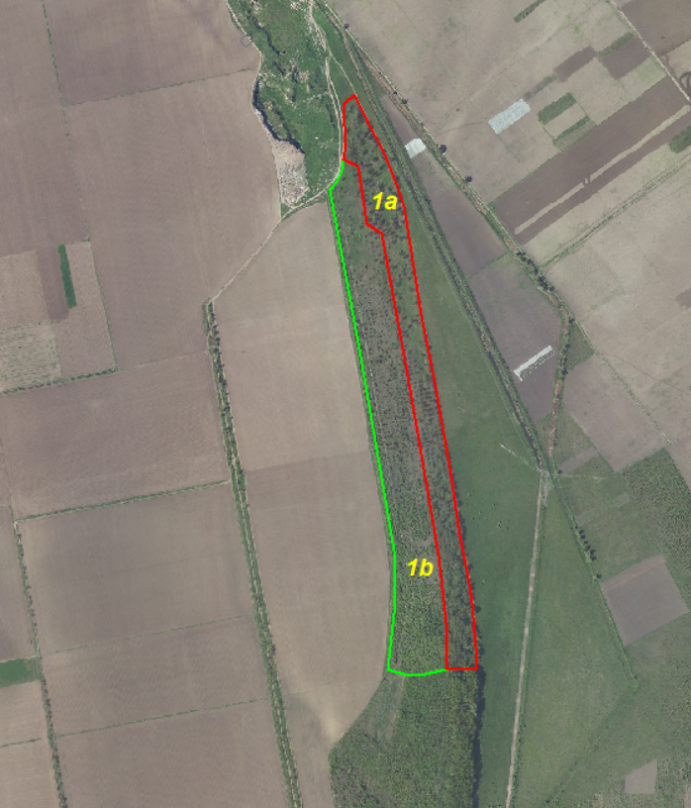
Schița unității de cultură forestieră 1a.

Ucf 1a Împăduriri în suprafețe neparcurse cu tăieri de regenerare şi în poieni şi goluri. (8,4 ha)
Date inițiale: termenul de creștere - 1 an. Înclinarea terenului până la 7⁰; îmburuienat mijlociu; schema de plantare 8 x 4 m; compoziția-țel de regenerare: 10 NU
Nr. d/o | Denumirea și conținutul operației | Unitatea de măsură | Volumul lucrărilor | Cantitatea necesara |  |  |  | Total general, lei
 |  |  |  | Agregatului schimb, h |  | Zile-om
Lucrări de pregătire a solului și împădurire
1 | Defrișarea mecanizată a arbuștilor și arborilor | ha | 2 | 25,00 |  | 0 |  | 9247,29
2 | Curățirea suprafeței de rămășițele vegetale (scoaterea la margina sectorului) | ha | 2 | 14,29 |  | 0 |  | 8840,87
3 | Încărcarea, descărcarea, transportarea rămășiților vegetale | tone | 10 | 5,00 |  | 0 |  | 3769,95
4 | Discuirea solului de două ori | ha | 13,8 | 3,12 |  | 0 |  | 6860,36
5 | Aratul beznelor la adâncimea de 35-45cm | ha | 1,4 | 8,75 |  | 0 |  | 5093,84
6 | Transportarea puieţilor | km | 10 | 1,50 |  | 0 |  | 1014,31
7 | Descărcarea-încărcarea puieţilor | mii buc | 2,621 |  |  | 1,19 |  | 443,70
8 | Îngropatul puieţilor pentru păstrarea temporară | mii buc | 2,621 |  |  | 1,25 |  | 464,83
9 | Pregătirea puieţilor pentru plantare | mii buc | 2,621 |  |  | 0,80 |  | 347,82
10 | Săpatul gropilor | buc | 2621 | 6,24 |  | 0 |  | 4110,79
11 | Plantarea manuală în gropi | buc | 2621 |  |  | 6,81 |  | 3333,28
12 | Îndreptatul puieţilor după plantare | buc | 2621 |  |  | 1,56 |  | 579,31
13 | Transportarea apei tehnice la distanța - 5 km | tone | 26,21 | 6,55 |  |  |  | 2080,15
14 | Udatul manual (10 litre/puiet) | buc | 2621 |  |  | 4,10 |  | 1525,22
15 | Confecționarea şi instalarea bornelor | buc | 4 |  |  | 0,35 |  | 84,16
16 | Crearea fâșiei antiincendiare | ha | 0,31 | 1,82 |  | 0 |  | 361,25
17 | Construcția panoului informativ | buc | 1 |  |  | 0,50 |  | 244,81
 | Total lucrări |  |  | 72,27 |  | 16,55 |  | 48401,97
 | Cherestea pentru panou |  |  |  |  |  |  |  | 800
 | Stâlpi |  |  |  |  |  |  |  | 660
 | Imprimarea banner (m2) |  |  |  |  |  |  |  | 270
 | Borne 10x10x200 cm |  |  |  |  |  |  |  | 495
 | Material săditor (puieți de doi ani) | Nuc comun |  |  |  |  |  |  | 47178
 | TOTAL |  |  |  |  |  |  | 97804,97
 | Total cheltuieli indirecte în mărime de 7%, lei |  |  |  |  |  |  |  | 6846,35
 | Total cheltuieli administrative în mărime de 5%, lei |  |  |  |  |  |  |  | 4890,25
 | Total general lucrările de pregătire a solului și plantare |  |  |  |  |  |  |  | 109541,57
 | Rata anuală a inflație în mărime de 4,7%, lei |  |  |  |  |  |  |  | 4910,32
 | TOTAL GENERAL PE HARTA CORELAT LA RATA INFLAȚIEI |  |  |  |  |  |  |  | 114690,02

Ucf 1a Îngrijirea culturilor silvice și completări după primul sezon de vegetație în suprafețe parcurse cu lucrări de împădurire (20%)
Nr. d/o | Denumirea și conținutul operației | Unitatea de măsură | Volumul lucrărilor | Cantitatea necesara |  | Total general, lei
 |  |  |  | Agregatului schimb, h | Zile-om | Total general, lei
Cheltuieli pentru îngrijiri în 1 an de creștere
1 | Discuirea între rânduri de 4 ori | ha | 18,4 | 10,34 |  | 6174,71
2 | Prăşitul cu sapa in zona de protecție (50 cm) de 3 ori | m2 | 6300 | 0,00 | 15,75 | 5865,80
3 | Crearea fâșiei antiincendiare | ha | 0,31 | 1,82 |  | 361,25
4 | Transportarea apei tehnice la distanța - 5 km | tone | 26,21 | 6,55 |  | 2080,15
5 | Udatul manual (10 litre/puiet) | buc | 2621 |  | 4,10 | 1525,22
 | TOTAL |  |  |  |  | 16007,14
 | Total cheltuieli indirecte în mărime de 7%, lei |  |  |  |  | 1120,50
 | Total cheltuieli administrative în mărime de 5%, lei |  |  |  |  | 800,36
 | Total general lucrările de pregătire a solului și plantare |  |  |  |  | 17928,00
 | Rata anuală a inflație în mărime de 4,7 %, lei |  |  |  |  | 842,62
 | TOTAL LUCRĂRI DE ÎNGREJIRE ÎN 1 AN DE CREȘTERE |  |  |  |  | 18770,61
Cheltuieli pentru completare după primul sezon de vegetație (20%)
1 | Săpatul gropilor 30x30 | buc | 525 | 0,00 | 3,60 | 1018,47
2 | Transportarea puieţilor | km | 10 | 1,50 | 0 | 1014,31
3 | Descărcarea-încărcarea puieţilor | mii buc | 0,525 |  | 0,24 | 88,88
4 | Îngropatul puieţilor pentru păstrarea temporară | mii buc | 0,525 |  | 0,25 | 93,11
7 | Pregătirea puieţilor pentru plantare | mii buc | 0,525 |  | 0,16 | 69,67
6 | Plantarea manuală în groapă | buc | 525 |  | 1,36 | 667,67
7 | Îndreptatul puieţilor după plantare | buc | 525 |  | 0,31 | 116,11
 | Total |  |  | 1,50 | 5,92 | 3068,22
 | Material săditor (puieţi de 2 ani) | Nuc comun |  |  |  | 9450,0
 | TOTAL |  |  |  |  | 12518,22
 | Total cheltuieli indirecte în mărime de 7%, lei |  |  |  |  | 876,28
 | Total cheltuieli administrative în mărime de 5%, lei |  |  |  |  | 625,91
 | Total general lucrările de pregătire a solului și plantare |  |  |  |  | 14020,40
 | Rata anuală a inflație în mărime de 4,7 %, lei |  |  |  |  | 658,96
 | TOTAL COMPLETĂRI |  |  |  |  | 14679,36
Cheltuieli pentru îngrijiri în anul 2 de creștere
1 | Discuirea între rânduri de 4 ori | ha | 18,4 | 10,34 |  | 6174,71
2 | Prășitul cu sapa in zona de protecție (50 cm) de 3 ori | m2 | 6300 | 0,00 | 15,75 | 5865,80
3 | Crearea fâșiei antiincendiare | ha | 0,31 | 1,82 |  | 361,25
 | TOTAL |  |  |  |  | 12401,76
 | Total cheltuieli indirecte în mărime de 7%, lei |  |  |  |  | 868,12
 | Total cheltuieli administrative în mărime de 5%, lei |  |  |  |  | 620,09
 | Total general lucrările de pregătire a solului și plantare |  |  |  |  | 13889,98
 | Rata anuală a inflație în mărime de 4,7 %, lei |  |  |  |  | 652,83
 | TOTAL LUCRĂRI DE ÎNGREJIRE ÎN ANUL 2 DE CREȘTERE |  |  |  |  | 14542,80
TOTAL GENERAL PE HARTA CORELAT LA RATA INFLAȚIEI |  |  |  |  |  | 47992,78

Fig 1b - Schița unității de cultură forestieră (Ucf) 1b

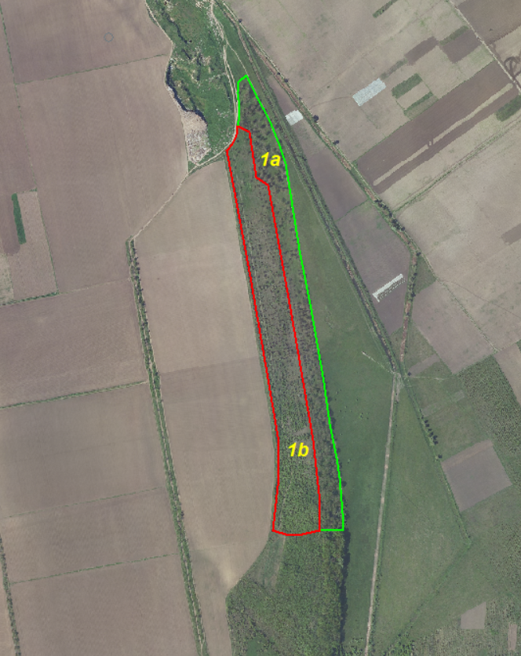

Schița unității de cultură forestieră 1b.

Ucf 1b Împăduriri în suprafețe neparcurse cu tăieri de regenerare şi în poieni şi goluri. (11,8 ha)
Date inițiale: termenul de creștere - 1 an. Înclinarea terenului până la 7⁰; îmburuienat mijlociu; schema de plantare 3,0x0,7m; compoziția-țel de regenerare: 7FR 2PA 1DT
Nr. d/o | Denumirea și conținutul operației | Unitatea de măsură | Volumul lucrărilor | Cantitatea necesara |  | Total general, lei
 |  |  |  | Agregatului schimb, h | Zile-om | Total general, lei
Lucrări de pregătire a solului și împădurire
1 | Defrișarea mecanizată a arbuștilor și arborilor | ha | 11,8 | 147,50 | 0 | 54559,04
2 | Curățirea suprafeței de rămășițele vegetale (scoaterea la margina sectorului) | ha | 11,8 | 84,29 | 0 | 52161,13
3 | Nivelarea terenului (astuparea râpelor și gropilor) | ha | 11,8 | 84,29 | 0 | 52161,13
4 | Încărcarea, descărcarea, transportarea rămășiților vegetale | tone | 49 | 24,5 | 0 | 18472,77
5 | Discuirea solului în două direcții | ha | 23,6 | 5,34 | 0 | 11732,21
6 | Aratul la adâncimea de 35-45cm | ha | 11,8 | 73,75 | 0 | 42933,80
7 | Cultivarea suprafeței înainte de plantare | ha | 11,8 | 3,08 |  | 3521,88
8 | Transportarea puieţilor | km | 30 | 4,49 | 0 | 3042,93
9 | Descărcarea-încărcarea puieţilor | mii buc | 56,192 |  | 25,54 | 9512,58
10 | Îngropatul puieţilor pentru păstrarea temporară | mii buc | 56,192 |  | 26,76 | 9965,56
11 | Pregătirea puieţilor pentru plantare | mii buc | 56,192 |  | 17,13 | 7456,91
12 | Plantarea manuală cu spada Kolesov (hârleț) | buc | 56192 |  | 145,95 | 71462,71
13 | Îndreptatul puieţilor după plantare | buc | 56192 |  | 33,35 | 12419,98
14 | Transportarea apei tehnice la distanța - 5 km | tone | 561,92 | 140,48 |  | 44596,67
15 | Udatul manual (10 litre/puiet) | buc | 56192 |  | 87,80 | 32699,49
16 | Confecționarea şi instalarea bornelor | buc | 4 |  | 0,35 | 131,83
17 | Crearea fâșiei antiincendiare | ha | 0,26 | 1,53 | 0 | 302,99
 | Total lucrări |  |  | 569,24 | 336,89 | 427133,61
 | Borne 10x10x200 cm |  |  |  |  | 420
 | Material săditor (puieți de doi ani) | Frasin comun |  |  |  | 377587,2
 | Material săditor (puieți de doi ani) | Paltin de câmp |  |  |  | 74184,0
 | Material săditor (puieți de doi ani) | Diverse tari |  |  |  | 53952,0
 | Material săditor (puieți de doi ani) | Corn |  |  |  | 10752,0
 | TOTAL |  |  |  |  | 944028,81
 | Total cheltuieli indirecte în mărime de 7%, lei |  |  |  |  | 66082,02
 | Total cheltuieli administrative în mărime de 5%, lei |  |  |  |  | 47201,44
 | Total general lucrările de pregătire a solului și plantare |  |  |  |  | 1057312,27
 | Rata anuală a inflație în mărime de 4,7%, lei |  |  |  |  | 48949,09
 | TOTAL GENERAL PE HARTA CORELAT LA RATA INFLAȚIEI |  |  |  |  | 1107005,95

Ucf 1b Îngrijirea culturilor silvice și completări după primul sezon de vegetație în suprafețe parcurse cu lucrări de împădurire (20%)
Nr. d/o | Denumirea și conținutul operației | Unitatea de măsură | Volumul lucrărilor | Cantitatea necesara |  |  |  | Total general, lei
 |  |  |  | Agregatului schimb, h |  | Zile-om |  | Total general, lei
Cheltuieli pentru îngrijiri în 1 an de creștere
1 | Discuirea între rânduri de 4 ori | ha | 39,2 | 22,02 |  |  |  | 13154,82
2 | Prășitul cu sapa in zona de protecție (50 cm) de 3 ori | m2 | 60000 | 0,00 |  | 150,00 |  | 55864,73
3 | Crearea fâșiei antiincendiare | ha | 0,26 | 1,53 |  |  |  | 302,99
4 | Transportarea apei tehnice la distanța - 5 km | tone | 276 | 69,00 |  |  |  | 21904,68
5 | Udatul manual (5 litre/puiet) | buc | 56192 |  |  | 73,94 |  | 27536,41
 | TOTAL |  |  |  |  |  |  | 118763,63
 | Total cheltuieli indirecte în mărime de 7%, lei |  |  |  |  |  |  | 8313,45
 | Total cheltuieli administrative în mărime de 5%, lei |  |  |  |  |  |  | 5938,18
 | Total general lucrările de pregătire a solului și plantare |  |  |  |  |  |  | 133015,27
 | Rata anuală a inflație în mărime de 4,7%, lei |  |  |  |  |  |  | 6251,72
 | TOTAL LUCRĂRI DE ÎNGREJIRE ÎN 1 AN DE CREȘTERE |  |  |  |  |  |  | 139266,99
Cheltuieli pentru completare după primul sezon de vegetație (20%)
1 | Săpatul gropilor 30x30 | buc | 11238 | 0,00 |  | 76,97 |  | 33503,85
2 | Transportarea puieţilor | km | 10 | 1,50 |  | 0 |  | 1014,31
3 | Descărcarea-încărcarea puieţilor | mii buc | 11,238 |  |  | 5,11 |  | 1902,45
4 | Îngropatul puieţilor pentru păstrarea temporară | mii buc | 11,238 |  |  | 5,35 |  | 1993,04
7 | Pregătirea puieţilor pentru plantare | mii buc | 11,238 |  |  | 3,43 |  | 1491,33
6 | Plantarea manuală în groapă | buc | 11238 |  |  | 29,19 |  | 14292,03
7 | Îndreptatul puieţilor după plantare | buc | 11238 |  |  | 6,67 |  | 2485,38
 | Total |  |  | 1,50 |  | 126,72 |  | 56682,39
 | Material săditor (puieţi de 2 ani) | Frasin comun |  |  |  |  |  | 75513,6
 | Material săditor (puieţi de 2 ani) | Paltin de câmp |  |  |  |  |  | 14836,8
 | Material săditor (puieţi de 2 ani) | Diverse tari |  |  |  |  |  | 10790,4
 | TOTAL |  |  |  |  |  |  | 157823,19
 | Total cheltuieli indirecte în mărime de 7%, lei |  |  |  |  |  |  | 11047,62
 | Total cheltuieli administrative în mărime de 5%, lei |  |  |  |  |  |  | 7891,16
 | Total general lucrările de pregătire a solului și plantare |  |  |  |  |  |  | 176761,97
 | Rata anuală a inflație în mărime de 4,7%, lei |  |  |  |  |  |  | 8307,81
 | TOTAL COMPLETĂRI |  |  |  |  |  |  | 185069,79
Cheltuieli pentru îngrijiri în anul 2 de creștere
1 | Discuirea între rânduri de 3 ori | ha | 29,4 | 16,52 |  |  |  | 9866,12
2 | Prășitul cu sapa in zona de protecție (50 cm) de 3 ori | m2 | 60000 | 0,00 |  | 150,00 |  | 55864,73
3 | Crearea fâșiei antiincendiare | ha | 0,26 | 1,53 |  |  |  | 302,99
 | TOTAL |  |  |  |  |  |  | 66033,83
 | Total cheltuieli indirecte în mărime de 7%, lei |  |  |  |  |  |  | 4622,37
 | Total cheltuieli administrative în mărime de 5%, lei |  |  |  |  |  |  | 3301,69
 | Total general lucrările de pregătire a solului și plantare |  |  |  |  |  |  | 73957,89
 | Rata anuală a inflație în mărime de 4,7%, lei |  |  |  |  |  |  | 3476,02
 | TOTAL LUCRĂRI DE ÎNGREJIRE ÎN ANUL 2 DE CREȘTERE |  |  |  |  |  |  | 77433,91
TOTAL GENERAL PE HARTA CORELAT LA RATA INFLAȚIEI |  |  |  |  |  |  |  | 401770,69

Fig. 2 - Schița unității de cultură forestieră (Ucf) 2.
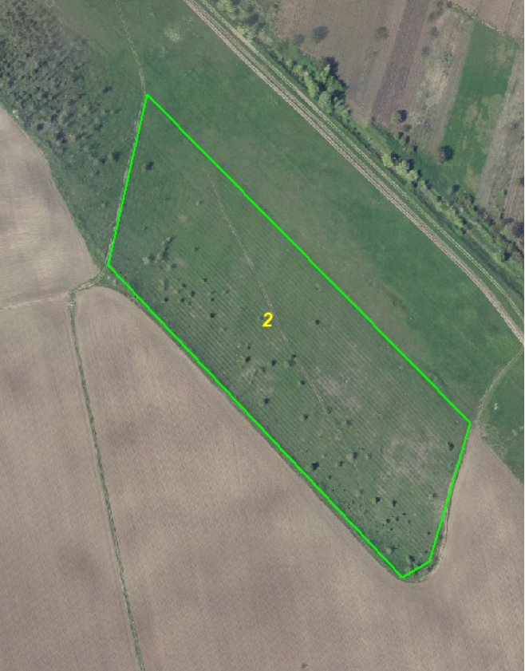

Ucf 2 Împăduriri în suprafețe neparcurse cu tăieri de regenerare şi în poieni şi goluri. (4,0 ha)
Date inițiale: termenul de creștere - 1 an. Înclinarea terenului până la 7⁰; îmburuienat mijlociu; schema de plantare 3,0x0,7m; compoziția-țel de regenerare: 7STR 2PA 1DT
Nr. d/o | Denumirea și conținutul operației | Unitatea de măsură | Volumul lucrărilor | Cantitatea necesara |  |  |  | Total general, lei
 |  |  |  | Agregatului schimb, h |  | Zile-om
Lucrări de pregătire a solului și împădurire
1 | Defrișarea mecanizată a arbuștilor și arborilor | ha | 4 | 50,00 |  | 0 |  | 18494,59
2 | Curățirea suprafeței de rămășițele vegetale (scoaterea la marginea sectorului) | ha | 4 | 28,57 |  | 0 |  | 17681,74
3 | Nivelarea terenului (astuparea râpelor și gropilor) | ha | 0,7 | 5,00 |  | 0 |  | 3094,30
4 | Încărcarea, descărcarea, transportarea rămășiților vegetale | tone | 12 | 6,00 |  | 0 |  | 4523,94
5 | Discuirea solului în două direcții | ha | 8 | 1,81 |  | 0 |  | 3977,02
6 | Aratul la adâncimea de 35-45cm | ha | 4 | 25,00 |  | 0 |  | 14553,83
7 | Cultivarea suprafeței înainte de plantare | ha | 4 | 1,04 |  |  |  | 1193,86
8 | Transportarea puieţilor | km | 10 | 1,50 |  | 0 |  | 1014,31
9 | Descărcarea-încărcarea puieţilor | mii buc | 18,99 |  |  | 8,63 |  | 3214,76
10 | Îngropatul puieţilor pentru păstrarea temporară | mii buc | 18,99 |  |  | 9,04 |  | 3367,85
11 | Pregătirea puieţilor pentru plantare | mii buc | 18,99 |  |  | 5,79 |  | 2520,05
12 | Plantarea manuală cu spada Kolesov (hârleț) | buc | 18990 |  |  | 49,32 |  | 24150,71
13 | Îndreptatul puieţilor după plantare | buc | 18990 |  |  | 11,27 |  | 4197,31
14 | Transportarea apei tehnice la distanța - 5 km | tone | 189,9 | 47,48 |  |  |  | 15071,37
15 | Udatul manual (10 litre/puiet) | buc | 18990 |  |  | 29,67 |  | 11050,74
16 | Confecționarea şi instalarea bornelor | buc | 4 |  |  | 0,35 |  | 131,83
17 | Crearea fâșiei antiincendiare | ha | 0,11 | 0,65 |  | 0 |  | 128,19
18 | Construcția panoului informativ | buc | 1 |  |  | 0,50 |  | 244,81
 | Total lucrări |  |  | 167,04 |  | 114,58 |  | 128611,23
 | Cherestea pentru panou |  |  |  |  |  |  |  | 800
 | Stâlpi |  |  |  |  |  |  |  | 660
 | Imprimarea banner (m2) |  |  |  |  |  |  |  | 270
 | Borne 10x10x200 cm |  |  |  |  |  |  |  | 420
 | Material săditor (puieți de doi ani) | Stejar roșu |  |  |  |  |  | 79998,0
 | Material săditor (puieți de doi ani) | Paltin de câmp |  |  |  |  |  | 20460,0
 | Material săditor (puieți de doi ani) | Diverse tari |  |  |  |  |  | 18240,0
 | TOTAL |  |  |  |  |  |  | 253795,43
 | Total cheltuieli indirecte în mărime de 7%, lei |  |  |  |  |  |  |  | 17765,68
 | Total cheltuieli administrative în mărime de 5%,, lei |  |  |  |  |  |  |  | 12689,77
 | Total general lucrările de pregătire a solului și plantare |  |  |  |  |  |  |  | 284250,89
 | Rata anuală a inflație în mărime de 4,7%, lei |  |  |  |  |  |  |  | 11037,03
 | TOTAL GENERAL PE HARTA CORELAT LA RATA INFLAȚIEI |  |  |  |  |  |  |  | 297610,68

Ucf 2 Îngrijirea culturilor silvice și completări după primul sezon de vegetație în suprafețe parcurse cu lucrări de împădurire (20%)
Nr. d/o | Denumirea și conținutul operației | Unitatea de măsură | Volumul lucrărilor | Cantitatea necesara |  |  |  | Total general, lei
 |  |  |  | Agregatului schimb, h |  | Zile-om
Cheltuieli pentru îngrijiri în 1 an de creștere
1 | Discuirea între rânduri de 4 ori | ha | 11,6 | 6,52 |  |  |  | 3892,75
2 | Prășitul cu sapa in zona de protecție (50 cm) de 3 ori | m2 | 22000 | 0,00 |  | 55,00 |  | 20483,73
3 | Crearea fâșiei antiincendiare | ha | 0,11 | 0,65 |  |  |  | 128,19
4 | Transportarea apei tehnice la distanța - 5 km | tone | 94 | 23,50 |  |  |  | 7460,29
5 | Udatul manual (5 litre/puiet) | buc | 18990 |  |  | 24,99 |  | 9305,89
 | TOTAL |  |  |  |  |  |  | 41270,85
 | Total cheltuieli indirecte în mărime de 7%, lei |  |  |  |  |  |  |  | 2888,96
 | Total cheltuieli administrative în mărime de 5%,, lei |  |  |  |  |  |  |  | 2063,54
 | Total general lucrările de pregătire a solului și plantare |  |  |  |  |  |  |  | 46223,36
 | Rata anuală a inflație în mărime de 4,7%, lei |  |  |  |  |  |  |  | 2172,50
 | TOTAL LUCRĂRI DE ÎNGREJIRE ÎN 1 AN DE CREȘTERE |  |  |  |  |  |  |  | 48395,85
Cheltuieli pentru completare după primul sezon de vegetație (20%)
1 | Săpatul gropilor 30x30 | buc | 3800 | 0,00 |  | 26,03 |  | 11328,94
2 | Transportarea puieţilor | km | 10 | 1,50 |  | 0 |  | 1014,31
3 | Descărcarea-încărcarea puieţilor | mii buc | 3,8 |  |  | 1,73 |  | 643,29
4 | Îngropatul puieţilor pentru păstrarea temporară | mii buc | 3,8 |  |  | 1,81 |  | 673,92
7 | Pregătirea puieţilor pentru plantare | mii buc | 3,8 |  |  | 1,16 |  | 504,28
6 | Plantarea manuală în groapă | buc | 3800 |  |  | 9,87 |  | 4832,69
7 | Îndreptatul puieţilor după plantare | buc | 3800 |  |  | 2,26 |  | 840,40
 | Total |  |  | 1,50 |  | 42,85 |  | 19837,83
 | Material săditor (puieţi de 2 ani) | Stejar roșu |  |  |  |  |  | 16020,0
 | Material săditor (puieţi de 2 ani) | Paltin de câmp |  |  |  |  |  | 4950,0
 | Material săditor (puieţi de 2 ani) | Diverse tari |  |  |  |  |  | 3648,0
 | TOTAL |  |  |  |  |  |  | 44455,83
 | Total cheltuieli indirecte în mărime de 7%, lei |  |  |  |  |  |  |  | 3111,91
 | Total cheltuieli administrative în mărime de 5%,, lei |  |  |  |  |  |  |  | 2222,79
 | Total general lucrările de pregătire a solului și plantare |  |  |  |  |  |  |  | 49790,53
 | Rata anuală a inflație în mărime de 4,7%, lei |  |  |  |  |  |  |  | 1938,76
 | TOTAL COMPLETĂRI |  |  |  |  |  |  |  | 52130,68
Cheltuieli pentru îngrijiri în anul 2 de creștere
1 | Discuirea între rânduri de 3 ori | ha | 8,7 | 4,89 |  |  |  | 2919,57
2 | Prășitul cu sapa in zona de protecție (50 cm) de 3 ori | m2 | 22000 | 0,00 |  | 55,00 |  | 20483,73
3 | Crearea fâșiei antiincendiare | ha | 0,11 | 0,65 |  |  |  | 128,19
 | TOTAL |  |  |  |  |  |  | 23531,49
 | Total cheltuieli indirecte în mărime de 7%, lei |  |  |  |  |  |  |  | 1647,20
 | Total cheltuieli administrative în mărime de 5%,, lei |  |  |  |  |  |  |  | 1176,57
 | Total general lucrările de pregătire a solului și plantare |  |  |  |  |  |  |  | 26355,26
 | Rata anuală a inflație în mărime de 4,7%, lei |  |  |  |  |  |  |  | 1238,70
 | TOTAL LUCRĂRI DE ÎNGREJIRE ÎN ANUL 2 DE CREȘTERE |  |  |  |  |  |  |  | 27593,96
TOTAL GENERAL PE HARTA CORELAT LA RATA INFLAȚIEI |  |  |  |  |  |  |  |  | 128120,50

Fig. 3a - Schița unității de cultură forestieră (Ucf) 3a.

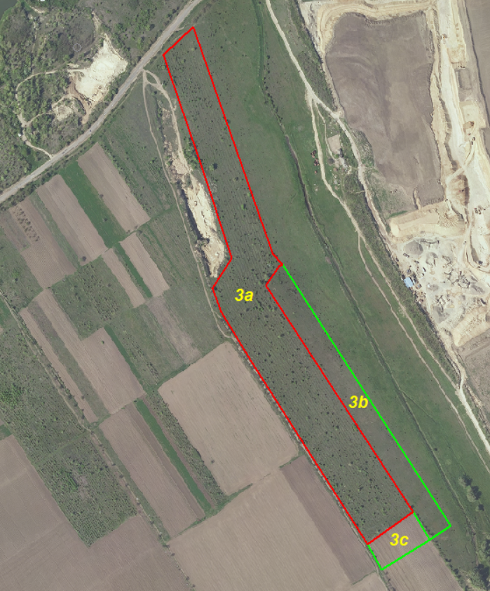

Schița unității de cultură forestieră 3a

Ucf 3a Împăduriri în suprafețe neparcurse cu tăieri de regenerare şi în poieni şi goluri. (11,6 ha)
Date inițiale: termenul de creștere - 1 an. Înclinarea terenului până la 7⁰; îmburuienat mijlociu; schema de plantare 3,0x0,7m; compoziția-țel de regenerare: 7FR 2PA 1DT
Nr. d/o | Denumirea și conținutul operației | Unitatea de măsură | Volumul lucrărilor | Cantitatea necesara |  | Total general, lei
 |  |  |  | Agregatului schimb, h | Zile-om | Total general, lei
Lucrări de pregătire a solului și împădurire
1 | Defrișarea mecanizată a arbuștilor și arborilor | ha | 2,5 | 31,25 | 0 | 11559,12
2 | Curățirea suprafeței de rămășițele vegetale (scoaterea la marginea sectorului) | ha | 2,5 | 17,86 | 0 | 11051,09
3 | Nivelarea terenului (astuparea râpelor și gropilor) | ha | 1,16 | 8,29 | 0 | 5127,70
4 | Încărcarea, descărcarea, transportarea rămășiților vegetale | tone | 6 | 3,00 | 0 | 2261,97
5 | Discuirea solului de două ori | ha | 12 | 2,71 | 0 | 5965,53
6 | Aratul beznelor la adâncimea de 35-45cm | ha | 3,7 | 23,13 | 0 | 13462,29
7 | Transportarea puieţilor | km | 30 | 4,49 | 0 | 3042,93
8 | Descărcarea-încărcarea puieţilor | mii buc | 64 |  | 29,09 | 10834,37
9 | Îngropatul puieţilor pentru păstrarea temporară | mii buc | 64 |  | 30,48 | 11350,29
10 | Pregătirea puieţilor pentru plantare | mii buc | 64 |  | 19,51 | 8493,07
11 | Plantarea manuală cu spada Kolesov (hârleț) | buc | 64000 |  | 166,23 | 61910,69
12 | Îndreptatul puieţilor după plantare | buc | 64000 |  | 37,98 | 14145,77
13 | Transportarea apei tehnice la distanța - 5 km | tone | 640 | 160,00 |  | 50793,47
14 | Udatul manual (10 litre/puiet) | buc | 64000 |  | 100,00 | 37243,15
15 | Confecționarea şi instalarea bornelor | buc | 4 |  | 0,35 | 84,16
16 | Crearea fâșiei antiincendiare | ha | 0,26 | 1,53 | 0 | 302,99
17 | Construcția panoului informativ | buc | 1 |  | 0,50 | 244,81
 | Total lucrări |  |  | 252,25 | 384,15 | 247873,42
 | Cherestea pentru panou |  |  |  |  | 800
 | Stâlpi |  |  |  |  | 660
 | Imprimarea banner (m2) |  |  |  |  | 270
 | Borne 10x10x200 cm |  |  |  |  | 495
 | Material săditor (puieți de doi ani) | Frasin comun |  |  |  | 432000
 | Material săditor (puieți de doi ani) | Paltin de câmp |  |  |  | 89760,0
 | Material săditor (puieți de doi ani) | Diverse tari |  |  |  | 61440,0
 | TOTAL |  |  |  |  | 826698,42
 | Total cheltuieli indirecte în mărime de 7%, lei |  |  |  |  | 57868,89
 | Total cheltuieli administrative în mărime de 5%,, lei |  |  |  |  | 41334,92
 | Total general lucrările de pregătire a solului și plantare |  |  |  |  | 925902,23
 | Rata anuală a inflație în mărime de 4,7%, lei |  |  |  |  | 45878,83
 | TOTAL GENERAL PE HARTA CORELAT LA RATA INFLAȚIEI |  |  |  |  | 969419,63

Ucf 3a Îngrijirea culturilor silvice și completări după primul sezon de vegetație în suprafețe parcurse cu lucrări de împădurire (20%)
Nr. d/o | Denumirea și conținutul operației | Unitatea de măsură | Volumul lucrărilor | Cantitatea necesara |  |  |  |  | Total general, lei
 |  |  |  | Agregatului schimb, h |  | Zile-om |  |  | Total general, lei
Cheltuieli pentru îngrijiri în 1 an de creștere
1 | Cosirea ierbii între rânduri _3_ ori | ha | 29,4 | 0,00 |  | 75,38 |  |  | 28075,61
2 | Prășitul cu sapa in zona de protecție (50 cm) de 3 ori | m2 | 53750 | 0,00 |  | 134,38 |  |  | 50045,49
3 | Crearea fâșiei antiincendiare | ha | 0,26 | 1,53 |  |  |  |  | 302,99
4 | Transportarea apei tehnice la distanța - 5 km | tone | 320 | 80,00 |  |  |  |  | 25396,73
5 | Udatul manual (5 litre/puiet) | buc | 64000 |  |  | 84,21 |  |  | 31362,65
 | TOTAL |  |  |  |  |  |  |  | 135183,47
 | Total cheltuieli indirecte în mărime de 7%, lei |  |  |  |  |  |  | 9462,84
 | Total cheltuieli administrative în mărime de 5%,, lei |  |  |  |  |  |  | 6759,17
 | Total general lucrările de pregătire a solului și plantare |  |  |  |  |  |  | 151405,48
 | Rata anuală a inflație în mărime de 4,7%, lei |  |  |  |  |  |  | 7116,06
 | TOTAL LUCRĂRI DE ÎNGREJIRE ÎN 1 AN DE CREȘTERE |  |  |  |  |  |  | 158521,54
Cheltuieli pentru completare după primul sezon de vegetație (20%)
1 | Săpatul gropilor 30x30 | buc | 12800 | 0,00 |  | 87,67 |  |  | 24831,29
2 | Transportarea puieţilor | km | 10 | 1,50 |  | 0 |  |  | 1014,31
3 | Descărcarea-încărcarea puieţilor | mii buc | 12,8 |  |  | 5,82 |  |  | 2166,87
4 | Îngropatul puieţilor pentru păstrarea temporară | mii buc | 12,8 |  |  | 6,10 |  |  | 2270,06
7 | Pregătirea puieţilor pentru plantare | mii buc | 12,8 |  |  | 3,90 |  |  | 1698,61
6 | Plantarea manuală în groapă | buc | 12800 |  |  | 33,25 |  |  | 16278,52
7 | Îndreptatul puieţilor după plantare | buc | 12800 |  |  | 7,60 |  |  | 2830,83
 | Total |  |  | 1,50 |  | 144,33 |  |  | 51090,50
 | Material săditor (puieţi de 2 ani) | Frasin comun |  |  |  |  |  |  | 86400,0
 | Material săditor (puieţi de 2 ani) | Paltin de câmp |  |  |  |  |  |  | 17952,0
 | Material săditor (puieţi de 2 ani) | Diverse tari |  |  |  |  |  |  | 12480,0
 | TOTAL |  |  |  |  |  |  |  | 166470,50
 | Total cheltuieli indirecte în mărime de 7%, lei |  |  |  |  |  |  | 11652,93
 | Total cheltuieli administrative în mărime de 5%,, lei |  |  |  |  |  |  | 8323,52
 | Total general lucrările de pregătire a solului și plantare |  |  |  |  |  |  | 186446,96
 | Rata anuală a inflație în mărime de 4,7%, lei |  |  |  |  |  |  | 9297,29
 | TOTAL COMPLETĂRI |  |  |  |  |  |  | 195209,97
Cheltuieli pentru îngrijiri în anul 2 de creștere
1 | Cosirea ierbii între rânduri _2_ ori | ha | 19,6 | 0,00 |  | 50,26 |  |  | 18717,07
2 | Prășitul cu sapa in zona de protecție (50 cm) de 3 ori | m2 | 53750 | 0,00 |  | 134,38 |  |  | 50045,49
3 | Crearea fâșiei antiincendiare | ha | 0,26 | 1,53 |  |  |  |  | 302,99
 | TOTAL |  |  |  |  |  |  |  | 69065,54
 | Total cheltuieli indirecte în mărime de 7%, lei |  |  |  |  |  |  | 4834,59
 | Total cheltuieli administrative în mărime de 5%,, lei |  |  |  |  |  |  | 3453,28
 | Total general lucrările de pregătire a solului și plantare |  |  |  |  |  |  | 77353,41
 | Rata anuală a inflație în mărime de 4,7%, lei |  |  |  |  |  |  | 3635,61
 | TOTAL LUCRĂRI DE ÎNGREJIRE ÎN ANUL 2 DE CREȘTERE |  |  |  |  |  |  | 80989,02
TOTAL GENERAL PE HARTA CORELAT LA RATA INFLAȚIEI |  |  |  |  |  |  |  | 434720,53

Fig. 3b - Schița unității de cultură forestieră (Ucf) 3b.
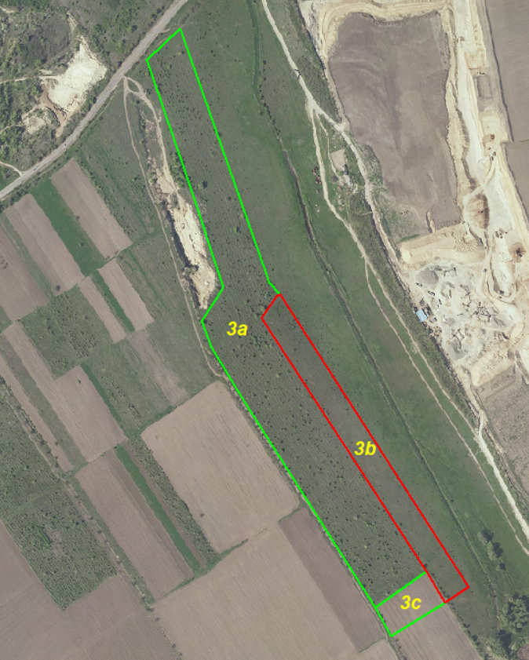

Schița unității de cultură forestieră 3b.

Ucf 3b Împăduriri în suprafețe neparcurse cu tăieri de regenerare şi în poieni şi goluri. (3,4 ha)
Date inițiale: termenul de creștere - 1 an. Înclinarea terenului până la 7⁰; îmburuienat mijlociu; schema de plantare 3,0x0,7m; compoziția-țel de regenerare: 7FR 2PA 1DT
Nr. d/o | Denumirea și conținutul operației | Unitatea de măsură | Volumul lucrărilor | Cantitatea necesara |  | Total general, lei
 |  |  |  | Agregatului schimb, h | Zile-om | Total general, lei
Lucrări de pregătire a solului și împădurire
1 | Defrișarea mecanizată a arbuștilor și arborilor | ha | 3,4 | 42,50 | 0 | 15720,40
2 | Curățirea suprafeței de rămășițele vegetale (scoaterea la margina sectorului) | ha | 3,4 | 24,29 | 0 | 15029,48
3 | Nivelarea terenului (astuparea râpelor și gropilor) | ha | 0,5 | 3,57 | 0 | 2210,22
4 | Încărcarea, descărcarea, transportarea rămășiților vegetale | tone | 10 | 5,00 | 0 | 3769,95
5 | Discuirea solului în două direcții | ha | 6,8 | 1,54 | 0 | 3380,47
6 | Aratul la adâncimea de 35-45cm | ha | 3,4 | 21,25 | 0 | 12370,76
7 | Cultivarea suprafeței înainte de plantare | ha | 3,4 | 0,89 |  | 1014,78
8 | Transportarea puieţilor | km | 10 | 1,50 | 0 | 1014,31
9 | Descărcarea-încărcarea puieţilor | mii buc | 16,19 |  | 7,36 | 2740,76
10 | Îngropatul puieţilor pentru păstrarea temporară | mii buc | 16,19 |  | 7,71 | 2871,27
11 | Pregătirea puieţilor pentru plantare | mii buc | 16,19 |  | 4,94 | 2148,48
12 | Plantarea manuală cu spada Kolesov (hârleț) | buc | 16190 |  | 42,05 | 15661,47
13 | Îndreptatul puieţilor după plantare | buc | 16190 |  | 9,61 | 3578,44
14 | Transportarea apei tehnice la distanța - 5 km | tone | 162 | 40,50 |  | 12857,10
15 | Udatul manual (10 litre/puiet) | buc | 16190 |  | 25,30 | 9421,35
16 | Confecționarea şi instalarea bornelor | buc | 4 |  | 0,35 | 84,16
17 | Crearea fâșiei antiincendiare | ha | 0,12 | 0,71 | 0 | 139,84
 | Total lucrări |  |  | 141,74 | 97,32 | 104013,23
 | Borne 10x10x200 cm |  |  |  |  | 660,0
 | Material săditor (puieți de doi ani) | Frasin comun |  |  |  | 108768,0
 | Material săditor (puieți de doi ani) | Paltin de câmp |  |  |  | 21384,0
 | Material săditor (puieți de doi ani) | Diverse tari |  |  |  | 15552,0
 | TOTAL |  |  |  |  | 250377,23
 | Total cheltuieli indirecte în mărime de 7%, lei |  |  |  |  | 17526,41
 | Total cheltuieli administrative în mărime de 5%,, lei |  |  |  |  | 12518,86
 | Total general lucrările de pregătire a solului și plantare |  |  |  |  | 280422,50
 | Rata anuală a inflație în mărime de 4,7%, lei |  |  |  |  | 13179,86
 | TOTAL GENERAL PE HARTA CORELAT LA RATA INFLAȚIEI |  |  |  |  | 293602,36

Ucf 3b Îngrijirea culturilor silvice și completări după primul sezon de vegetație în suprafețe parcurse cu lucrări de împădurire (20%)
Nr. d/o | Denumirea și conținutul operației | Unitatea de măsură | Volumul lucrărilor | Cantitatea necesara |  | Total general, lei
 |  |  |  | Agregatului schimb, h | Zile-om | Total general, lei
Cheltuieli pentru îngrijiri în 1 an de creștere
1 | Discuirea între rânduri de 4 ori | ha | 11,2 | 6,29 |  | 3758,52
2 | Prășitul cu sapa in zona de protecție (50 cm) de 3 ori | m2 | 18000 | 0,00 | 45,00 | 16759,42
3 | Crearea fâșiei antiincendiare | ha | 0,12 | 0,71 |  | 139,84
4 | Transportarea apei tehnice la distanța - 5 km | tone | 81 | 20,25 |  | 6428,55
5 | Udatul manual (5 litre/puiet) | buc | 16190 |  | 21,30 | 7933,77
 | TOTAL |  |  |  |  | 35020,10
 | Total cheltuieli indirecte în mărime de 7%, lei |  |  |  |  | 2451,41
 | Total cheltuieli administrative în mărime de 5%,, lei |  |  |  |  | 1751,00
 | Total general lucrările de pregătire a solului și plantare |  |  |  |  | 39222,51
 | Rata anuală a inflație în mărime de 4,7%, lei |  |  |  |  | 1843,46
 | TOTAL LUCRĂRI DE ÎNGREJIRE ÎN 1 AN DE CREȘTERE |  |  |  |  | 41065,97
Cheltuieli pentru completare după primul sezon de vegetație (20%)
1 | Săpatul gropilor 30x30 | buc | 3240 | 0,00 | 22,19 | 6285,42
2 | Transportarea puieţilor | km | 10 | 1,50 | 0 | 1014,31
3 | Descărcarea-încărcarea puieţilor | mii buc | 3,24 |  | 1,47 | 548,49
4 | Îngropatul puieţilor pentru păstrarea temporară | mii buc | 3,24 |  | 1,54 | 574,61
7 | Pregătirea puieţilor pentru plantare | mii buc | 3,24 |  | 0,99 | 429,96
6 | Plantarea manuală în groapă | buc | 3240 |  | 8,42 | 4120,50
7 | Îndreptatul puieţilor după plantare | buc | 3240 |  | 1,92 | 716,55
 | Total |  |  | 1,50 | 36,53 | 13689,85
 | Material săditor (puieţi de 2 ani) | Frasin comun |  |  |  | 21753,6
 | Material săditor (puieţi de 2 ani) |  |  |  |  | 4290,0
 | Material săditor (puieţi de 2 ani) | Diverse tari |  |  |  | 3110,4
 | TOTAL |  |  |  |  | 42843,85
 | Total cheltuieli indirecte în mărime de 7%, lei |  |  |  |  | 2999,07
 | Total cheltuieli administrative în mărime de 5%,, lei |  |  |  |  | 2142,19
 | Total general lucrările de pregătire a solului și plantare |  |  |  |  | 47985,11
 | Rata anuală a inflație în mărime de 4,7%, lei |  |  |  |  | 2255,30
 | TOTAL COMPLETĂRI |  |  |  |  | 50240,41
Cheltuieli pentru îngrijiri în anul 2 de creștere
1 | Discuirea între rânduri de 3 ori | ha | 8,4 | 4,72 |  | 2818,89
2 | Prășitul cu sapa in zona de protecție (50 cm) de 3 ori | m2 | 18000 | 0,00 | 45,00 | 16759,42
3 | Crearea fâșiei antiincendiare | ha | 0,12 | 0,71 |  | 139,84
 | TOTAL |  |  |  |  | 19718,15
 | Total cheltuieli indirecte în mărime de 7%, lei |  |  |  |  | 1380,27
 | Total cheltuieli administrative în mărime de 5%,, lei |  |  |  |  | 985,91
 | Total general lucrările de pregătire a solului și plantare |  |  |  |  | 22084,33
 | Rata anuală a inflație în mărime de 4,7%, lei |  |  |  |  | 1037,96
 | TOTAL LUCRĂRI DE ÎNGREJIRE ÎN ANUL 2 DE CREȘTERE |  |  |  |  | 23122,29
TOTAL GENERAL PE HARTA CORELAT LA RATA INFLAȚIEI |  |  |  |  |  | 114428,67

Fig. 3c - Schița unității de cultură forestieră (Ucf) 3c.

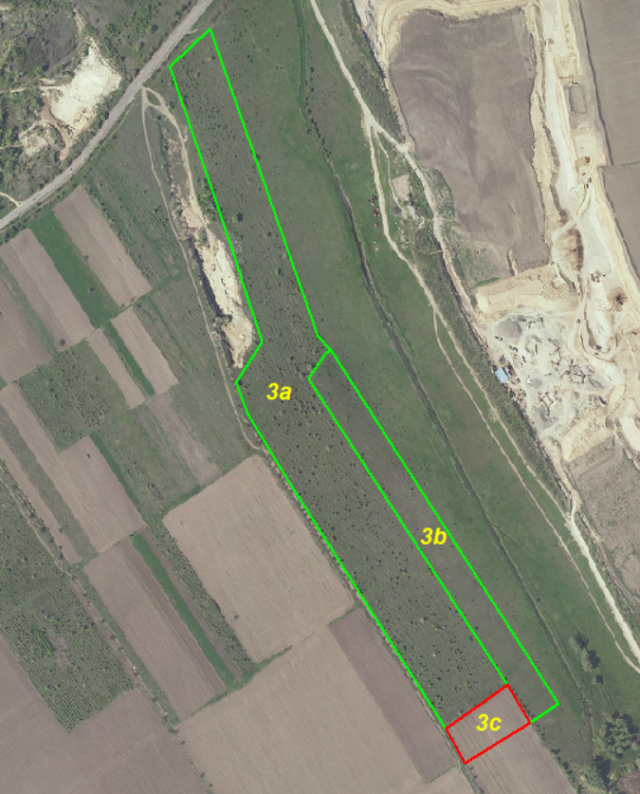

Schița unității de cultură forestieră 3c.

Ucf 3c Împăduriri în suprafețe neparcurse cu tăieri de regenerare şi în poieni şi goluri. (0,8 ha)
Date inițiale: termenul de creștere - 1 an. Înclinarea terenului până la 7⁰; îmburuienat mijlociu; schema de plantare 3,0x0,7m; compoziția-țel de regenerare: 7FR 2PA 1DT
Nr. d/o | Denumirea și conținutul operației | Unitatea de măsură | Volumul lucrărilor | Cantitatea necesara |  | Total general, lei
 |  |  |  | Agregatului schimb, h | Zile-om | Total general, lei
Lucrări de pregătire a solului și împădurire
1 | Aratul la adâncimea de 35-45cm | ha | 0,8 | 5,00 | 0 | 2910,77
2 | Cultivarea suprafeței înainte de plantare | ha | 0,8 | 0,21 |  | 238,77
3 | Transportarea puieţilor | km | 10 | 1,50 | 0 | 1014,31
4 | Descărcarea-încărcarea puieţilor | mii buc | 3,81 |  | 1,73 | 644,98
5 | Îngropatul puieţilor pentru păstrarea temporară | mii buc | 3,81 |  | 1,81 | 675,70
6 | Pregătirea puieţilor pentru plantare | mii buc | 3,81 |  | 1,16 | 505,60
7 | Plantarea manuală cu spada Kolesov (hârleț) | buc | 3810 |  | 9,90 | 3685,62
8 | Îndreptatul puieţilor după plantare | buc | 3810 |  | 2,26 | 842,12
10 | Transportarea apei tehnice la distanța - 5 km | tone | 38,1 | 9,53 |  | 3023,80
11 | Udatul manual (10 litre/puiet) | buc | 3810 |  | 5,95 | 2217,13
12 | Confecționarea şi instalarea bornelor | buc | 4 |  | 0,35 | 84,16
13 | Crearea fâșiei antiincendiare | ha | 0,05 | 0,29 | 0 | 58,27
 | Total lucrări |  |  | 16,53 | 23,17 | 15901,23
 | Borne 10x10x200 cm |  |  |  |  | 660
 | Material săditor (puieți de doi ani) | Frasin comun |  |  |  | 25632
 | Material săditor (puieți de doi ani) | Paltin de câmp |  |  |  | 5016,0
 | Material săditor (puieți de doi ani) | Diverse tari |  |  |  | 3648,0
 | TOTAL |  |  |  |  | 50857,23
 | Total cheltuieli indirecte în mărime de 7%, lei |  |  |  |  | 3560,01
 | Total cheltuieli administrative în mărime de 5%,, lei |  |  |  |  | 2542,86
 | Total general lucrările de pregătire a solului și plantare |  |  |  |  | 56960,10
 | Rata anuală a inflație în mărime de 4,7%, lei |  |  |  |  | 2677,12
 | TOTAL GENERAL PE HARTA CORELAT LA RATA INFLAȚIEI |  |  |  |  | 59637,22

Ucf 3c Îngrijirea culturilor silvice și completări după primul sezon de vegetație în suprafețe parcurse cu lucrări de împădurire (20%)
Nr. d/o | Denumirea și conținutul operației | Unitatea de măsură | Volumul lucrărilor | Cantitatea necesara |  |  |  | Total general, lei
 |  |  |  | Agregatului schimb, h |  | Zile-om
Cheltuieli pentru îngrijiri în 1 an de creștere
1 | Discuirea între rânduri de 4 ori | ha | 2,8 | 1,57 |  |  |  | 939,63
2 | Prășitul cu sapa in zona de protecție (50 cm) de 3 ori | m2 | 3000 | 0,00 |  | 7,50 |  | 2793,24
3 | Crearea fâșiei antiincendiare | ha | 0,05 | 0,29 |  |  |  | 58,27
4 | Transportarea apei tehnice la distanța - 5 km | tone | 19 | 4,75 |  |  |  | 1507,93
5 | Udatul manual (5 litre/puiet) | buc | 3810 |  |  | 5,01 |  | 1867,06
 | TOTAL |  |  |  |  |  |  | 7166,12
 | Total cheltuieli indirecte în mărime de 7%, lei |  |  |  |  |  |  |  | 501,63
 | Total cheltuieli administrative în mărime de 5%,, lei |  |  |  |  |  |  |  | 358,31
 | Total general lucrările de pregătire a solului și plantare |  |  |  |  |  |  |  | 8026,06
 | Rata anuală a inflație în mărime de 4,7%, lei |  |  |  |  |  |  |  | 377,22
 | TOTAL LUCRĂRI DE ÎNGREJIRE ÎN 1 AN DE CREȘTERE |  |  |  |  |  |  |  | 8403,28
Cheltuieli pentru completare după primul sezon de vegetație (20%)
1 | Săpatul gropilor 30x30 | buc | 760 | 0,00 |  | 5,21 |  | 1474,36
2 | Transportarea puieţilor | km | 10 | 1,50 |  | 0 |  | 1014,31
3 | Descărcarea-încărcarea puieţilor | mii buc | 0,76 |  |  | 0,35 |  | 128,66
4 | Îngropatul puieţilor pentru păstrarea temporară | mii buc | 0,76 |  |  | 0,36 |  | 134,78
7 | Pregătirea puieţilor pentru plantare | mii buc | 0,76 |  |  | 0,23 |  | 100,86
6 | Plantarea manuală în groapă | buc | 760 |  |  | 1,97 |  | 966,54
7 | Îndreptatul puieţilor după plantare | buc | 760 |  |  | 0,45 |  | 168,08
 | Total |  |  | 1,50 |  | 8,57 |  | 3987,58
 | Material săditor (puieţi de 2 ani) | Frasin comun |  |  |  |  |  | 5126,4
 | Material săditor (puieţi de 2 ani) | Paltin de câmp |  |  |  |  |  | 990,0
 | Material săditor (puieţi de 2 ani) | Diverse tari |  |  |  |  |  | 729,6
 | TOTAL |  |  |  |  |  |  | 10833,58
 | Total cheltuieli indirecte în mărime de 7%, lei |  |  |  |  |  |  |  | 758,35
 | Total cheltuieli administrative în mărime de 5%,, lei |  |  |  |  |  |  |  | 541,68
 | Total general lucrările de pregătire a solului și plantare |  |  |  |  |  |  |  | 12133,61
 | Rata anuală a inflație în mărime de 4,7%, lei |  |  |  |  |  |  |  | 570,28
 | TOTAL COMPLETĂRI |  |  |  |  |  |  |  | 12703,89
Cheltuieli pentru îngrijiri în anul 2 de creștere
1 | Discuirea între rânduri de 3 ori | ha | 2,1 | 1,20 |  | 0 |  | 466,74
2 | Prășitul cu sapa in zona de protecție (50 cm) de 3 ori | m2 | 3000 | 0,00 |  | 7,50 |  | 2793,24
3 | Crearea fâșiei antiincendiare | ha | 0,05 | 0,29 |  |  |  | 58,27
 | TOTAL |  |  |  |  |  |  | 3318,25
 | Total cheltuieli indirecte în mărime de 7%, lei |  |  |  |  |  |  |  | 232,28
 | Total cheltuieli administrative în mărime de 5%,, lei |  |  |  |  |  |  |  | 165,91
 | Total general lucrările de pregătire a solului și plantare |  |  |  |  |  |  |  | 3716,44
 | Rata anuală a inflație în mărime de 4,7%, lei |  |  |  |  |  |  |  | 174,67
 | TOTAL LUCRĂRI DE ÎNGREJIRE ÎN ANUL 2 DE CREȘTERE |  |  |  |  |  |  |  | 3891,11
TOTAL GENERAL PE HARTA CORELAT LA RATA INFLAȚIEI |  |  |  |  |  |  |  |  | 24998,29

